Ю.А. Липина

Сказка
«Бедный принц»

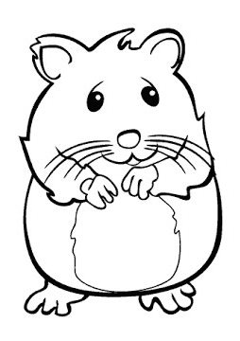

Бийск
Издательство «Хомячок»
2015

В одном городе жил-был мальчик Тёма со своими родителями. У него совсем не было друзей.
Однажды мама, проходя мимо комнаты сына, услышала, как мальчик жалуется на свою судьбу, что родители заставляют его каждый день чистить зубы, умываться, делать зарядку по утрам, есть супы и каши, и не пускают гулять.
- Вот бы попасть в такую страну, где не было бы родителей! – говорит Тёма.
Мама открыла дверь и вошла в комнату. Тёма быстро что-то спрятал за спину. Мама очень удивилась.
- Что ты там прячешь? – спросила она Тёму.
- Ничего, - ответил он.
- С кем ты разговаривал?
- Ни с кем.
- Не обманывай меня, - сказала мама.
Тогда Тёма вытащил из-за спины коробку, в которой кто-то барахтался.
Мама спросила:
- Что это?
Тёма ответил:
- Я недавно прочитал книгу о приключениях хомяка. А вы мне с папой не разрешаете заводить домашних питомцев. А дядя Коля, наш сосед, подарил мне этого маленького друга.
С этими словами Тёма вытащил из коробки хомячка, который был похож на принца, потому что Тёма уже успел сделать для зверька маленькую жёлтую корону и надеть на него.
- Ах! – закричала испуганно мама! - Бедный принц! Тёма, как ты можешь такого очаровательного малыша держать в этой маленькой коробочке?
И она ещё раз покачала головой и несколько раз повторила:
- Бедный принц! Бедный принц Хома!
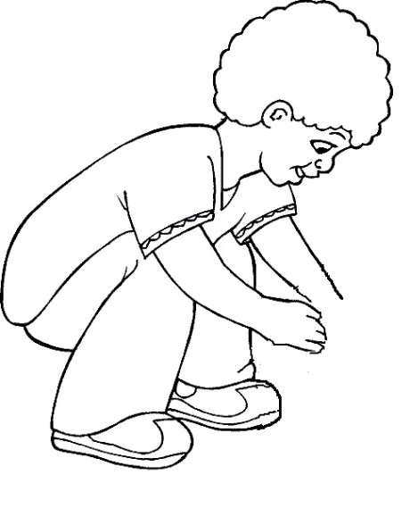
- Сыночек мой! – сказала мама. Ты ещё маленький и не понимаешь, что родители заботятся о тебе и хотят, чтобы ты вырос здоровым. Ведь если ты будешь чистить зубы каждый день, то они заболят, если не будешь делать зарядку, тогда будешь часто болеть, а если не будешь есть супы и каши, то не вырастешь. Наберись терпения, когда ты вырастешь здоровым и красивым, то поймёшь, что родители были правы и желали тебе только добра. Ну а этому питомцу мы обязательно купим домик-клетку. Собирайся, идём в зоомагазин!

Автор: Липина Юлия
ОУ: МБОУ «Гимназия № 2»
Класс: 4А
Возраст: 22.08.2005
Учитель: Липина Ольга Владимировна
Номинация: «Проза»

